Investigación proyecto Sistema de Gestión de Video (VMS)

Jhoan Marín Restrepo

Diego Alejandro Escobar



Centro de Diseño tecnológico Industrial

Servicio Nacional de Aprendizaje SENA

Valle del Cauca- Cali

2024

Contenido

2 Introducción 5

3 Estado del arte 6

3.1 Precedentes a Nivel Nacional (Colombia): 6

VMS de Seguridad Electrónica S.A.S. (SESA): 6

Vigilancia Electrónica Integral S.A.S. (VEI): 6

Soluciones Integrales de Seguridad (SISE): 6

Seguridad y Tecnología (SET): 7

3.2 Precedentes a Nivel Internacional: 7

Milestone Systems: 7

Genetec 7

Genetec Security Center: 7

Avigilon Control Center: 7

ExacqVision: 7

Luxriot Evo: 7

3.3 ¿Cuáles son los softwares más renombrados en el sector? 8

3.3.1 Milestone XProtect: 8

3.3.2 Genetec 9

3.3.3 Avigilon Control Center: 10

3.3.4 ExacqVision: 11

3.3.5 Luxriot Evo: 12

4 Tecnologías 13

4.1 Tipo de Software: 13

4.1.1 Aplicación de Escritorio: 13

4.1.2 Aplicación Web: 13

4.2 Lenguaje de Programación: 13

4.3 Frameworks y Bibliotecas: 14

4.4 Bases de Datos: 15

4.5 API REST: 15

5 Conceptos a tener en cuenta 16

5.1 ¿Qué es un software de VMS? 16

5.2 ¿Qué es el CCTV y por qué es importante en la seguridad actual? 16

5.3 ¿Cómo funciona el software VMS? 17

5.4 ¿Qué habilidades se necesitan para desarrollar un VMS? 18

5.5 Análisis de requisitos y diseño: 18

5.6 Desarrollo del backend: 19

5.7 Desarrollo del frontend: 19

5.8 Seguridad: 20

5.9 Pruebas y depuración: 20

6 ¿Qué tecnologías son las más utilizadas para desarrollar un VMS? 21

6.1 Backend: 21

6.2 Frontend: 22

7 Glosario 23

8 Conclusión 25

9 Web Grafía 27

# Introducción

En el contexto actual de creciente preocupación por la seguridad y el control de las instalaciones industriales, gubernamentales y educativas la implementación de sistemas de videovigilancia se ha convertido en una necesidad imperativa para garantizar la protección de activos, la prevención de incidentes y la gestión eficiente de recursos. En este sentido, el Centro de Diseño Tecnológico Industrial reconoce la importancia estratégica de contar con un Sistema de Gestión de Video (VMS, por sus siglas en inglés) efectivo para supervisar sus operaciones y salvaguardar sus activos.

El presente documento tiene como objetivo proporcionar un análisis exhaustivo del estado del arte en materia de sistemas VMS para la gestión de cámaras de videovigilancia, tanto a nivel nacional como internacional. Se examinarán diversos precedentes y soluciones disponibles en el mercado, destacando sus características, funcionalidades y aplicaciones relevantes para las necesidades específicas del Centro de Diseño Tecnológico Industrial.

A través de este análisis comparativo, se buscará identificar las mejores prácticas y tendencias emergentes en el ámbito de la seguridad electrónica, con el fin de orientar la selección e implementación de tecnologías que ayuden al desarrollo de un sistema VMS que se ajuste de manera óptima a los requerimientos de seguridad y gestión del Centro de Diseño Tecnológico Industrial.

En el documento también se darán conceptos necesarios para el entendimiento de siglas y conceptos necesarios para esta primera fase de desarrollo del proyecto, adicionalmente se expondrá lenguajes de programación y demás tecnologías utilizadas para el desarrollo de un sistema de este tipo.

# Estado del arte

En el panorama actual de la gestión de sistemas de videovigilancia, el avance tecnológico ha permitido el desarrollo de soluciones cada vez más sofisticadas y eficientes. Para el Centro de Diseño Tecnológico Industrial, la implementación de un Sistema de Gestión de Video (VMS, por sus siglas en inglés) se presenta como una herramienta clave para garantizar la seguridad y el control de sus instalaciones. A continuación, se presentan precedentes a nivel nacional (Colombia) y a nivel internacional:

## Precedentes a Nivel Nacional (Colombia):

VMS de Seguridad Electrónica S.A.S. (SESA): Esta empresa colombiana ofrece soluciones integrales de seguridad, incluyendo sistemas VMS para la gestión de cámaras de videovigilancia. Su plataforma permite la administración centralizada de múltiples cámaras, análisis de video en tiempo real y almacenamiento seguro de datos.

Vigilancia Electrónica Integral S.A.S. (VEI): VEI es reconocida por su experiencia en sistemas de seguridad electrónica en Colombia. Su VMS proporciona una interfaz intuitiva para monitorear y controlar cámaras de manera eficiente, con capacidades de análisis de video avanzadas y opciones de integración con otros sistemas de seguridad.

Soluciones Integrales de Seguridad (SISE): Esta empresa ofrece soluciones de seguridad a medida para diversas industrias en Colombia. Su VMS se destaca por su escalabilidad y flexibilidad, permitiendo la integración de cámaras IP de diferentes fabricantes y la gestión centralizada desde una sola plataforma.

Seguridad y Tecnología (SET): Con una amplia trayectoria en el mercado colombiano, SET ofrece sistemas de seguridad de alta calidad. Su VMS se enfoca en la optimización del uso de recursos de hardware y en la generación de informes detallados, facilitando la toma de decisiones estratégicas en tiempo real.

## Precedentes a Nivel Internacional:

Milestone Systems: Como uno de los líderes mundiales en software de gestión de video, Milestone ofrece una plataforma VMS escalable y altamente personalizable. Su enfoque en la innovación tecnológica y la integración con otros sistemas de seguridad la convierte en una opción atractiva a nivel internacional.

Genetec: Con sede en Canadá, Genetec es reconocida por su VMS unificado que combina videovigilancia, control de acceso y reconocimiento de matrículas en una sola plataforma. Su enfoque en la inteligencia artificial y el análisis predictivo ofrece a las empresas herramientas avanzadas para la gestión de la seguridad.

Genetec Security Center: es otro VMS popular que combina videovigilancia, control de acceso y reconocimiento de placas de matrícula en una sola plataforma.

Avigilon Control Center: es un VMS conocido por su enfoque en la alta resolución y la analítica de vídeo avanzada.

ExacqVision: es un VMS que se destaca por su facilidad de uso y su capacidad para integrarse con una amplia variedad de cámaras IP y dispositivos de seguridad.

Luxriot Evo: es un VMS flexible y escalable que ofrece una amplia gama de funciones de videovigilancia.

Estos precedentes representan solo una muestra de las soluciones disponibles en el mercado, brindando al Centro de Diseño Tecnológico Industrial un amplio abanico de opciones para seleccionar el VMS que mejor se adapte a sus necesidades específicas de seguridad y gestión de cámaras.

## ¿Cuáles son los softwares más renombrados en el sector?

Hay varios softwares de Sistema de Gestión de Video (VMS) que son bien conocidos en la industria de la videovigilancia y que utilizan diversas tecnologías para su desarrollo. Aquí tienes algunos ejemplos:

### Milestone XProtect:

Milestone XProtect es un VMS líder en la industria que ofrece una amplia gama de funciones de videovigilancia.

Utiliza tecnologías como C++, .NET Framework y JavaScript para el desarrollo de su software.

Milestone también ofrece una arquitectura abierta que permite la integración con una variedad de cámaras IP y sistemas de terceros.

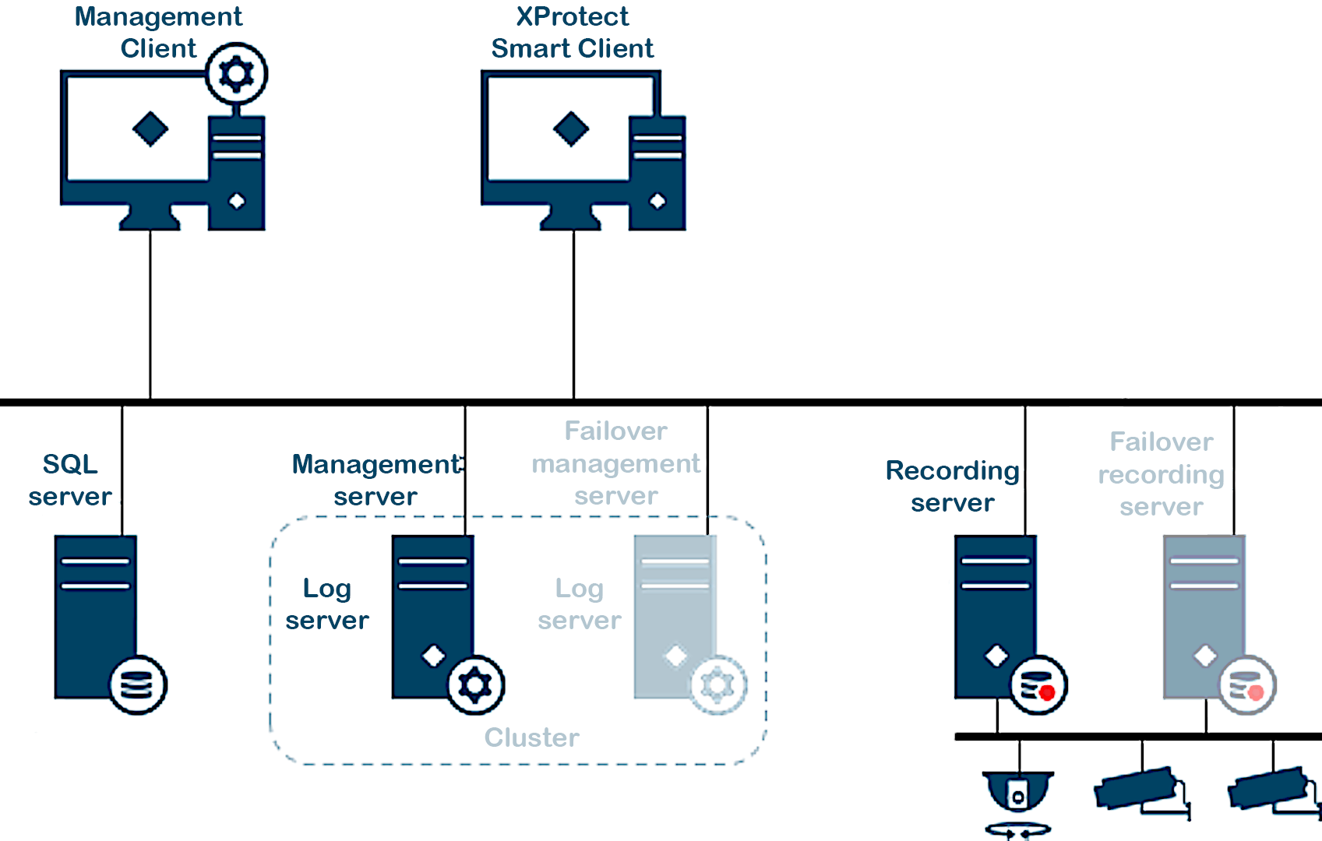

Ilustración 1. Arquitectura física de Milestone XProtect

### Genetec

***Security Center:***

Genetec Security Center es otro VMS popular que combina videovigilancia, control de acceso y reconocimiento de placas de matrícula en una sola plataforma.

Utiliza tecnologías como C++, .NET Framework, HTML5 y JavaScript para el desarrollo de su software.

Genetec ofrece una arquitectura flexible que permite la integración con una amplia gama de dispositivos y sistemas de seguridad.

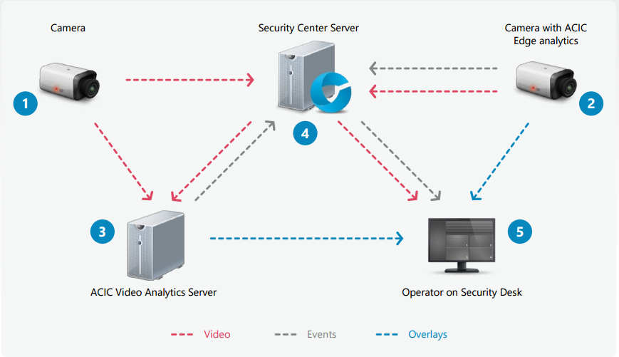

Ilustración 2Arquitectura Solución Genetec

### Avigilon Control Center:

Avigilon Control Center es un VMS conocido por su enfoque en la alta resolución y la analítica de video avanzada.

Utiliza tecnologías como C++, .NET Framework y HTML5 para el desarrollo de su software.

Avigilon ofrece una arquitectura escalable que puede manejar grandes sistemas de videovigilancia con miles de cámaras.

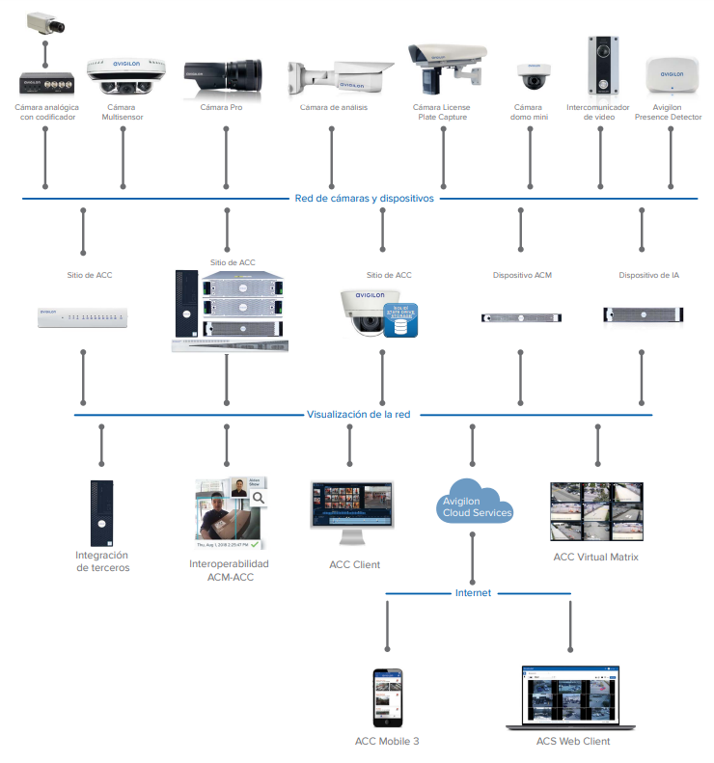

Ilustración 3 Arquitectura Solución Avigilon Control Center

### ExacqVision:

ExacqVision es un VMS que se destaca por su facilidad de uso y su capacidad para integrarse con una amplia variedad de cámaras IP y dispositivos de seguridad.

Utiliza tecnologías como C++, .NET Framework y HTML5 para el desarrollo de su software.

Exacq ofrece una arquitectura abierta que permite la integración con sistemas de terceros a través de API y protocolos estándar de la industria.

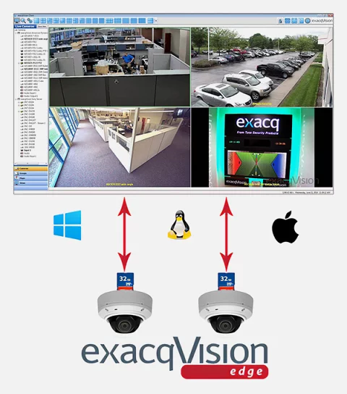

*Ilustración 4 Solución ExacqVision*

### Luxriot Evo:

Luxriot Evo es un VMS flexible y escalable que ofrece una amplia gama de funciones de videovigilancia.

Utiliza tecnologías como C++, .NET Framework y HTML5 para el desarrollo de su software.

Luxriot ofrece una arquitectura abierta que permite la integración con una variedad de cámaras IP y sistemas de terceros.

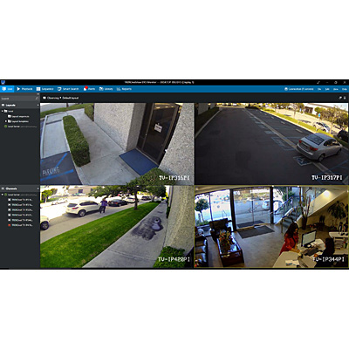

*Ilustración 5 Solución Luxriot*

# Tecnologías

## Tipo de Software:

### Aplicación de Escritorio:

* + - ***Ventajas:***
      * Mayor control sobre el hardware y recursos locales.
      * Acceso sin necesidad de conexión a Internet.
    - ***Desventajas:***
      * Requiere instalación en cada dispositivo.
      * Actualizaciones y mantenimiento más complejos.
      * No accesible desde cualquier lugar.

### Aplicación Web:

* + - ***Ventajas***:
      * Accesible desde cualquier dispositivo con conexión a Internet.
      * Actualizaciones centralizadas.
      * Menos dependencia del sistema operativo.
    - ***Desventajas:***
      * Requiere conexión a Internet.
      * Menor control sobre el hardware local.
      * Interfaz más ligera.

## Lenguaje de Programación:

* + ***Python:***
    - Ampliamente utilizado en aplicaciones web y de escritorio.
    - Tiene bibliotecas robustas para procesamiento de video (como OpenCV) y reconocimiento facial (como Dlib).
  + ***Java:***
    - Ideal para aplicaciones de escritorio.
    - Buena compatibilidad multiplataforma.
    - Puede integrarse con bibliotecas de reconocimiento facial.
  + ***JavaScript (Node.js):***
    - Excelente para aplicaciones web.
    - Permite desarrollar aplicaciones de servidor y cliente en el mismo lenguaje.
    - Puedes usar bibliotecas como TensorFlow.js para reconocimiento facial en el navegador.
  + ***C#:***
    - Bueno para aplicaciones de escritorio (usando WPF o WinForms).
    - Soporte sólido para Windows.
    - Puede integrarse con bibliotecas de reconocimiento facial.

## Frameworks y Bibliotecas:

* + ***Framework Web:***
    - Django (Python): Framework web de alto nivel que permite un desarrollo rápido y limpio. Proporciona características de seguridad integradas y una amplia gama de funcionalidades para construir aplicaciones web robustas.
  + ***Interfaz de Usuario (UI):***
    - Por ejemplo, PyQt (Python), JavaFX (Java), React (JavaScript).
  + ***Procesamiento de Video:***
    - OpenCV (Python, C++, Java), FFmpeg (C++), MediaPipe (Python, C++).
  + ***Reconocimiento Facial:***
    - Dlib (Python, C++), Face API (Python, JavaScript), FaceNet (Python).

## Bases de Datos:

* + ***Bases de Datos Relacionales:***
    - ***PostgreSQL:*** Una base de datos relacional de código abierto conocida por su robustez, escalabilidad y características avanzadas.
    - ***MySQL:*** Otra opción popular de base de datos relacional, ampliamente utilizada en aplicaciones web y de servidor debido a su rendimiento y facilidad de uso.
  + ***Bases de Datos NoSQL:***
    - ***MongoDB:*** Una base de datos NoSQL de documentos que ofrece flexibilidad en el almacenamiento de datos y escalabilidad horizontal.

## API REST:

* + ***Tecnologías para API REST:***
    - ***Django REST Framework (Python):*** Una potente biblioteca que facilita la creación de API REST en aplicaciones Django.Proporciona un conjunto de herramientas para la autenticación, serialización de datos, vistas basadas en clases y más.
    - ***Spring Boot (Java):*** Un framework para crear aplicaciones Java basadas en Spring con facilidad, incluida la creación de API REST.
    - ***Express.js (JavaScript):*** Un framework web rápido y minimalistapara Node.js que se utiliza comúnmente para construir API RESTful.
    - ***ASP.NET Web API (C#):*** Un framework de desarrollo de API para la plataforma .NET que permite crear servicios web HTTP basados en RESTful.

# Conceptos a tener en cuenta

## ¿Qué es un software de VMS?

***Software VMS: Las nuevas innovaciones tecnológicas para los sistemas de vigilancia y seguridad actuales***

El Sistema de gestión de Videos (VMS) es un componente esencial para la seguridad en la actualidad, destacando por su capacidad para prevenir delitos, documentar eventos y gestionar la seguridad.

A medida que la tecnología avanza, el software ha evolucionado para incorporar inteligencia artificial y aprendizaje automático, transformando la forma de abordar la vigilancia y la privacidad.

En este artículo, exploraremos en detalle el papel del software VMS, sus diferencias con otros sistemas de vigilancia, consideraciones legales y éticas, así como las últimas innovaciones que están mejorando la eficacia de los sistemas de videovigilancia.

## ¿Qué es el CCTV y por qué es importante en la seguridad actual?

El CCTV, o Circuito Cerrado de Televisión, es un sistema de vigilancia que emplea cámaras de video para transmitir señales a un lugar específico. De este modo, limitan el acceso a un grupo de personas que dispongan de acceso al sistema. Su importancia en la seguridad actual radica en:

* Prevención y disuasión: actúa como un disuasivo visual para posibles delincuentes, reduciendo la probabilidad de actividad criminal.
* Documentación de eventos: permite registrar y documentar eventos en tiempo real, facilitando la investigación y resolución de incidentes.
* Supervisión remota: la capacidad de monitoreo a distancia mejora la respuesta a emergencias y la gestión de la seguridad

## ¿Cómo funciona el software VMS?

El software VMS desempeña un papel esencial en la gestión de sistemas de videovigilancia. Su funcionamiento se resume en los siguientes puntos:

* Captura de imágenes: el software recibe las señales de las cámaras de seguridad, capturando de ese modo las imágenes en tiempo real.
* Almacenamiento y administración: las imágenes que son capturadas se almacenan en un sistema de administración, permitiendo su acceso y gestión eficientes.
* Análisis de video: es posible realizar análisis avanzados, como reconocimiento facial o detección de movimientos sospechosos, mejorando la capacidad de respuesta ante eventos indeseables.
* Integración con hardware: se conecta con cámaras, equipos de almacenamiento y otros dispositivos. De este modo se puede garantizar un funcionamiento coordinado del sistema.
* Generación de alertas: ante eventos predefinidos, como intrusiones o comportamientos anómalos, el software puede generar alertas para obtener una respuesta inmediata.
* Supervisión remota: esta característica facilita la supervisión a distancia, permitiendo a los operadores o usuarios monitorear la situación en tiempo real y tomar decisiones rápidas.

El software VMS, al combinar estas funciones, contribuye significativamente a la seguridad patrimonial y la gestión eficiente de la videovigilancia.

## ¿Qué habilidades se necesitan para desarrollar un VMS?

Para desarrollar un sistema VMS, se necesitan conocimientos en redes, experiencia de video vigilancia

y una comprensión amplia de los requerimientos del usuario final.

## Análisis de requisitos y diseño:

Comenzar por entender las necesidades y requisitos de los usuarios finales. Esto implica reunir

información sobre las características que desean, el número de cámaras que necesitan manejar, los

tipos de análisis de video requeridos y los requisitos de almacenamiento.

Diseña una arquitectura de software que sea escalable, segura y fácil de usar. Esto incluye decidir sobre

las tecnologías que utilizarás, como el lenguaje de programación, las bases de datos y los frameworks.

## Desarrollo del backend:

Crea la lógica del backend que manejará la comunicación con las cámaras IP, la gestión de grabaciones,

el análisis de video y otras funciones centrales del sistema.

Utiliza frameworks y bibliotecas adecuadas para manejar la transmisión de video en tiempo real, como

FFmpeg o GStreamer.

Implementa algoritmos de análisis de video para detectar eventos como movimiento, intrusión o

reconocimiento facial.

## Desarrollo del frontend:

Desarrolla la interfaz de usuario (UI) que permitirá a los usuarios interactuar con el sistema.

Esto puede incluir paneles para ver cámaras en tiempo real, buscar grabaciones almacenadas, configurar

alarmas y ajustar la configuración del sistema.

Utiliza tecnologías de frontend como HTML, CSS y JavaScript, y frameworks como React, Angular o

Vue.js para construir una interfaz de usuario atractiva y fácil de usar.

Gestión de almacenamiento:

Implementa la lógica para almacenar grabaciones de video de manera eficiente y segura. Esto puede

implicar la integración con sistemas de almacenamiento en la nube, bases de datos o sistemas de

archivos locales.

Considera la compresión de video y la segmentación de archivos para optimizar el uso del espacio

de almacenamiento.

## Seguridad:

Implementa medidas de seguridad robustas para proteger el sistema contra accesos no autorizados,

ataques de hackers y pérdida de datos.

Utiliza técnicas de cifrado para proteger la comunicación entre el VMS y las cámaras, así como para

proteger las grabaciones almacenadas.

Incorpora controles de acceso basados en roles para garantizar que solo los usuarios autorizados

puedan acceder a funciones específicas del sistema.

## Pruebas y depuración:

Realiza pruebas exhaustivas para garantizar que el software funcione correctamente en diferentes

escenarios y configuraciones de red.

Realiza pruebas de carga para evaluar el rendimiento del sistema bajo cargas pesadas.

Corrige errores y realiza ajustes según sea necesario.

Despliegue y mantenimiento:

Despliega el software en entornos de producción y proporciona soporte continuo para mantener el

sistema en funcionamiento.

Proporciona actualizaciones periódicas con nuevas características, mejoras de rendimiento y parches

de seguridad.

El desarrollo de un software de VMS es un proyecto complejo que requiere planificación cuidadosa,

colaboración entre equipos multidisciplinarios y un enfoque iterativo para el desarrollo.

# ¿Qué tecnologías son las más utilizadas para desarrollar un VMS?

Para desarrollar un software de Sistema de Gestión de Video (VMS), hay varios lenguajes de programación que son adecuados para diferentes partes del sistema. Aquí hay una lista de los lenguajes de programación más recomendados para cada componente:

## Backend:

Lenguajes como Python, Java, C++ y C# son populares para el desarrollo del backend de un VMS debido a su capacidad para manejar operaciones intensivas y su amplia disponibilidad de bibliotecas y frameworks.

Python es especialmente popular debido a su sintaxis clara, su amplia gama de bibliotecas para procesamiento de video y análisis de datos, y su facilidad para integrarse con otras tecnologías.

Java, C++ y C# ofrecen un rendimiento rápido y eficiente, lo que los hace adecuados para sistemas que requieren procesamiento de video en tiempo real y manipulación de datos a gran escala.

## Frontend:

Para el desarrollo del frontend, que incluye la interfaz de usuario (UI) del VMS, se pueden utilizar tecnologías web como HTML, CSS y JavaScript, junto con frameworks como React, Angular o Vue.js.

Estas tecnologías permiten crear interfaces de usuario interactivas y receptivas que funcionan en una variedad de dispositivos y navegadores web.

Comunicación y Transmisión de Video:

Para la comunicación con las cámaras IP y la transmisión de video en tiempo real, se pueden utilizar lenguajes como Python, C++ y Java, junto con bibliotecas y frameworks especializados como OpenCV, FFmpeg y GStreamer.

Estas herramientas proporcionan capacidades para capturar, decodificar, procesar y transmitir flujos de video desde y hacia las cámaras IP de manera eficiente y confiable.

Algoritmos de Análisis de Video:

Para implementar algoritmos de análisis de video, como detección de movimiento, reconocimiento facial y seguimiento de objetos, se pueden utilizar lenguajes como Python, C++ y Java.

Python es popular debido a su facilidad de uso y a la disponibilidad de bibliotecas especializadas como OpenCV y TensorFlow, que ofrecen funciones avanzadas de procesamiento de imágenes y aprendizaje automático.

# Glosario

* Tecnología Edge AI: Refiere a la aplicación de inteligencia artificial en dispositivos o sistemas en el extremo (edge), como cámaras de seguridad, para realizar análisis de datos y tomar decisiones localmente sin necesidad de una conexión constante a la nube.
* Unidad de Procesamiento Neuronal (NPU): Un tipo de procesador especializado en el manejo de operaciones relacionadas con inteligencia artificial y aprendizaje automático, especialmente diseñado para tareas como el procesamiento de vídeo, audio, texto o imágenes.
* CCTV (Circuito Cerrado de Televisión): Un sistema de videovigilancia que utiliza cámaras de video para transmitir señales a un lugar específico, limitando su acceso a un grupo de personas. Se utiliza ampliamente para prevenir delitos, documentar eventos y gestionar la seguridad.
* Software VMS (Sistema de Gestión de Video): Un componente esencial en sistemas de videovigilancia que se encarga de capturar, almacenar, gestionar y analizar imágenes y videos de cámaras de seguridad. Proporciona funciones como almacenamiento, análisis de video, generación de alertas y supervisión remota.
* Aplicación de Escritorio: Un tipo de software que se ejecuta localmente en un dispositivo y proporciona una interfaz de usuario rica y rápida. Tiene la ventaja de mayor control sobre el hardware y los recursos locales, pero requiere instalación en cada dispositivo y no es accesible desde cualquier lugar.
* Aplicación Web: Un tipo de software que se accede a través de un navegador web y se ejecuta en servidores remotos. Es accesible desde cualquier dispositivo con conexión a Internet, con actualizaciones centralizadas, pero tiene menos control sobre el hardware local y una interfaz más ligera.
* Lenguajes de Programación: Herramientas utilizadas para escribir código de software. Algunos lenguajes comunes para el desarrollo de VMS incluyen Python, Java, C++, C#, JavaScript, entre otros.
* Frameworks y Bibliotecas: Conjuntos de herramientas y componentes predefinidos que facilitan el desarrollo de software. Algunos ejemplos incluyen PyQt, JavaFX, React, Angular, OpenCV, FFmpeg y TensorFlow.js.
* Backend: La parte de un sistema de software que se encarga del procesamiento y almacenamiento de datos, así como de la lógica de negocio. En el contexto de un VMS, incluye la gestión de cámaras, grabaciones, análisis de video, etc.
* Frontend: La parte de un sistema de software que interactúa directamente con los usuarios finales, proporcionando una interfaz gráfica de usuario (UI) a través de la cual pueden interactuar con el sistema. En el caso de un VMS, incluye la visualización de cámaras en tiempo real, la configuración de alarmas, la búsqueda de grabaciones, etc.

# Conclusión

Realizar un VMS es una tarea compleja, debido a la cantidad de habilidades que deben trabajar en conjunto para lograr la visualización y manipulación de los videos, sin embargo, las nuevas tecnologías nos ofrecen una forma eficaz y escalable de realizar estas acciones procurando salvaguardar la facilidad de usar el sistema y proteger los datos.

Es por ello que el presente trabajo investigativo ha proporcionado un análisis exhaustivo del estado del arte en materia de sistemas de gestión de video (VMS) para la supervisión y seguridad en instalaciones industriales, gubernamentales y educativas. Se ha examinado una amplia gama de soluciones tanto a nivel nacional como internacional, destacando sus características, funcionalidades y aplicaciones relevantes para las necesidades específicas del Centro de Diseño Tecnológico Industrial.

A nivel nacional, empresas como VMS de Seguridad Electrónica S.A.S. (SESA), Vigilancia Electrónica Integral S.A.S. (VEI), Soluciones Integrales de Seguridad (SISE) y Seguridad y Tecnología (SET) ofrecen soluciones integrales de seguridad que se adaptan a las necesidades del mercado colombiano, destacando por su capacidad de administración centralizada, análisis de video avanzado y escalabilidad.

A nivel internacional, líderes en la industria como Milestone Systems, Genetec, Avigilon, ExacqVision y Luxriot Evo ofrecen soluciones sofisticadas y altamente personalizables que integran tecnologías de vanguardia como inteligencia artificial, aprendizaje automático y análisis predictivo para mejorar la seguridad y la gestión de video.

En cuanto a las tecnologías utilizadas para el desarrollo de VMS, se ha identificado una variedad de lenguajes de programación, frameworks y bibliotecas que permiten construir sistemas robustos, escalables y eficientes. Desde Python y Django para el desarrollo web hasta OpenCV y TensorFlow.js para el procesamiento de video y reconocimiento facial, estas herramientas ofrecen un amplio abanico de opciones para desarrollar soluciones personalizadas que se ajusten a los requisitos específicos del Centro de Diseño Tecnológico Industrial.

Además, se ha explorado el funcionamiento del software VMS, desde la captura y almacenamiento de imágenes hasta el análisis de video y la generación de alertas, destacando su papel esencial en la seguridad patrimonial y la gestión eficiente de la videovigilancia.

En resumen, este trabajo proporciona una base sólida para desarrollar e implementar un sistema VMS efectivo que garantice la protección de activos, la prevención de incidentes y la gestión eficiente de recursos en el Centro de Diseño Tecnológico Industrial. Al adoptar las mejores prácticas y tendencias emergentes en el ámbito de la seguridad electrónica, el Centro estará preparado para enfrentar los desafíos actuales y futuros en materia de seguridad y control de instalaciones.

# Web Grafía

<https://ri.conicet.gov.ar/bitstream/handle/11336/59324/CONICET_Digital_Nro.83c12046-74b7-4a57-a293-e650c2f51a93_d.pdf?sequence=8&isAllowed=y>

<https://isp.fulltimelatam.com/blog/que-es-un-software-de-vms/>

<https://doc.milestonesys.com/sysarch/pdf/2023r3/en-US/MilestoneXProtectVMSproducts_SystemArchitectureDocument_en-US.pdf>

<https://exacq.com/auto/specsheet/uploads/exacqVision_Users_Manual_es.pdf>

<https://docs.johnsoncontrols.com/exacq/r/Exacq/es-ES/Manual-de-usuario-del-cliente-exacqVision/19.06/Introduccion/Descripcion-general-del-software-exacqVision/Inicio-de-sesion-en-un-servidor>

<https://rustec.cl/wp-content/uploads/2022/08/Luxriot_Rustec_Brochure_SP-Junio-2022.pdf>

<https://www.youtube.com/watch?v=5fiBLJeAFGg&t=0s>

<https://www.youtube.com/watch?v=PiksxkCSMqU>